CLASE 1
INTRODUCCION AL DISEÑO WEB.
IMPORTANCIA DEL BOSQUEJO
Cuando comenzamos un proyecto, es crucial tener una planificación clara y detallada. Un bosquejo nos permite visualizar la estructura y funcionalidad del sitio antes de adentrarnos en el desarrollo. En un proyecto web podemos desarrollar una web sin un bosquejo, pero entorpecería el desarrollo ya que sería improvisar sobre la marcha y muchas veces puede demorar más en darse por finalizado el proyecto.

SKETCH
Un sketch es un dibujo rápido y básico que representa las ideas iniciales del diseño de una página web. Suele realizase a mano alzada en papel o utilizando herramientas digitales simples.
Gracias a esto se puede:
- Generación de ideas: Permite plasmar ideas de forma rápida y libre
- Comunicación: Facilita la comunicación inicial entre los miembros del equipo y con el cliente.
- Iteración rápida: Es fácil de modificar, permitiendo iteraciones rápidas y frecuentes
WIREFRAME
Es una representación más detallada de la estructura de la página web, destacando la disposición de los elementos principales sin enfocarse en detalles estéticos. Generalmente, se realiza en blanco y negro.
Importancia:
- Claridad Estructural: Ayuda a definir claramente la jerarquía y disposicion de los elementos.
- Enfoque en la Usabilidad: Permite centrarse en la funcionalidad y la experiencia del usuario.
- Base para el Desarrollo: Sirve como guía para los diseñadores y desarrolladores en las etapas posteriores.
MOCKUP
Es una representación visual detallada del diseño de la página, incorporando colores, tipografías e imágenes. A diferencia del wireframe, el mockup se enfoca en el aspecto estético del sitio.
Importancia:
- Visualización del Diseño Final: Ofrece una vista previa detallada del aspecto final del sitio web.
- Feedback Visual: Facilita la obtención de retroalimentación específica sobre el diseño
- Guía Estética: Proporciona una referencia clara para los desarrolladores en términos de estilo y apariencia.
PROTOTIPO INTERACTIVO
Es una versión funcional del mockup que permite la interacción del usuario, simulando la navegación y funcionalidad del sitio web. No es un producto final, pero se asemeja mucho a como se comportará el sitio.
Importancia:
- Prueba de Usabilidad: Permite probar y mejorar la experiencia del usuario antes del desarrollo final.
- Detección de Problemas: Ayuda a identificar y resolver problemas de navegación y funcionalidad.
- Validación con Clientes: Proporciona una herramienta poderosa de obtener feedback de los clientes de forma temprana.
DISEÑO FINAL
Es la versión completamente desarrollada y funcional del sitio web, listo para ser lanzado. Incluye todos los elementos visuales y de interacción definidos en los pasos anteriores.
Importancia:
- Entrega completa: Representa el producto terminado, listo para su publicación y uso.
- Cumplimiento de Objetivos: Asegura que se han cumplido todos los requisitos de diseño, funcionalidad y usabilidad.
- Satisfacción del Cliente: Garantiza que el resultado final cumple con las expectativas y necesidades del cliente.

TENER UN BOSQUEJO CLARO ANTES DE INICIAR EL PROYECTO WEB ES FUNDAMENTAL.

PROTOTIPADO DESDE EL PAPEL

- TIPOS DE PROTOTIPOS
PROTOTIPOS DE BAJA FIDELIDAD
- Son representaciones simples y rápidas del producto, generalmente hechas a mano o con herramientas digitales básicas. No incluyen detalles de diseño ni funcionalidad interactiva.
Sus características son:
- Simplicidad: Centrados en la estructura y flujo de navegación.
- Rapidez: Fáciles y rápidos de crear y modificar.
- Costo-Efectividad: Ideales para las fases iniciales del diseño cuando las ideas están en desarrollo.

PROTOTIPO DE MEDIA FIDELIDAD
- Estos tipos añaden más detalles que los de baja fidelidad, incorporando elementos visuales básicos y algunas funcionalidades interactivas.
Sus características son:
- Detalles básicos: incluyen elementos visuales y diseño más desarrollado
- Interactividad Limitada: Permiten navegar a través de las principales funcionalidades del producto.
- Iteración: Ayudan a refinar el diseño antes de avanzar a prototipos de alta fidelidad.
PROTOTIPO DE ALTA FIDELIDAD
- Son representaciones detalladas casi funcionales del producto final, con diseño visual completo, interacciones y transiciones de navegación.
Sus características son:
- Precisión: Altamente detallados y similares al producto final.
- Interactividad completa: Incluyen interacciones complejas y transición de navegación
- Validación Realista: Permiten realizar pruebas de usuarios más precisas y detalladas.

EXPERIENCIA DEL USUARIO (UX)
La experiencia del usuario(UX) se refiere a como se siente un usuario al interactuar con un producto o servicio. En desarrollo web, se enfoca en crear sitios y aplicaciones que sean fáciles de usar, intuitivos y agradables.
Es importante ya que otorga:
- Satisfacción del usuario: Mejora la satisfacción y retención de usuarios.
- Accesibilidad: Asegura que el sitio sea accesible y usable para una amplia audiencia, incluyendo personas con discapacidad.
- Competitividad: Un buen diseño de UX puede diferenciar un producto de la competencia y atraer más usuarios.

PRODUCTO MINIMO VIABLE
Es la versión más simple de un producto que permite ser lanzada al mercado para obtener feedback real de los usuarios. Incluye solo las características esenciales necesarias para cumplir con los requisitos básicos del usuario.

CONCLUSION: Utilizar diferentes tipos de prototipos, enfocarse en la UX y desarrollar un mvp son prácticas esenciales en el desarrollo web. Estas estrategias aseguran que los productos sean funcionales, intuitivos y bien recibidos por los usuarios, reduciendo riesgos y optimizando recursos.

ELEMENTOS ESTRUCTURALES DE HTML
Los elementos estructurales de HTML son las etiquetas que definen la estructura y contenido de una página web. Cada elemento HTML está representado por una etiqueta, y los las comunes incluyen.
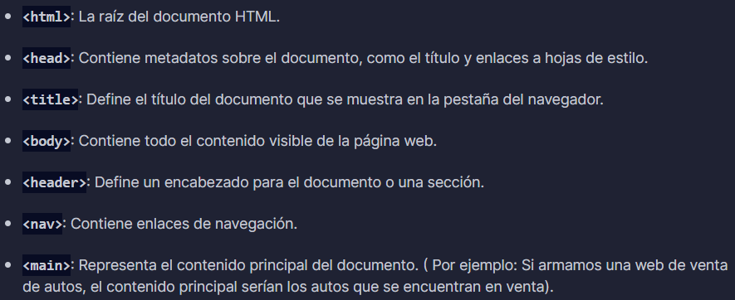
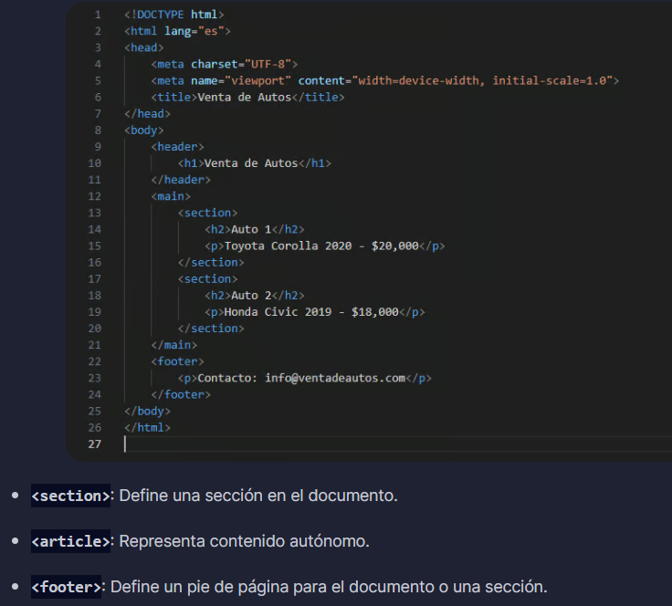
. IMPORTANCIA DEL ARCHIVO INDEX.HTML
El archivo index.html es el archivo principal de una pagina web. Cuando un navegador solicita una URL sin especificar un archivo, el servidor web busca el archivo index.html en la carpeta raíz del sitio.
HTML ES FUNDAMENTAL PARA LA CREACION DE DOCUMENTOS WEB, PROPORCIONANDO LA ESTRUCTURA BASICA QUE SE MEJORA Y ESTILIZA CON CSS Y SE DINAMIZA CON JAVASCRIPT. ENTENDER LAS REGLAS DE NOMBRAMIENTO DE ARCHIVOS Y LA IMPORTANCIA DEL ARCHIVO INDEX.HTML ES ESENCIAL PARA EL DESARROLLO DE SITIOS WEB ORGANIZADOS Y ACCESIBLES.

- CONCEPTOS FUNDAMENTALES DE HTML
Etiquetas y sintaxis de HTML
Las etiquetas de html son comandos que indican al navegador como debe mostrar el contenido de la pagina web. Cada etiqueta tiene un propósito especifico y se escribe entre corchetes angulares <>
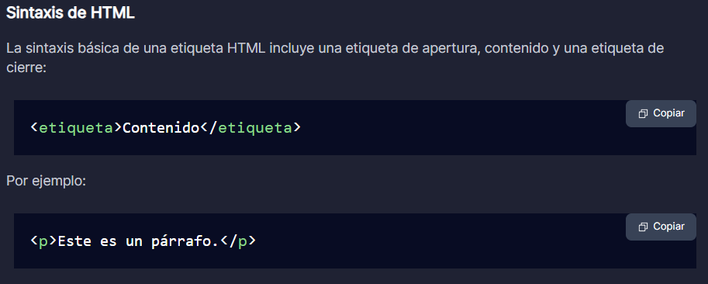
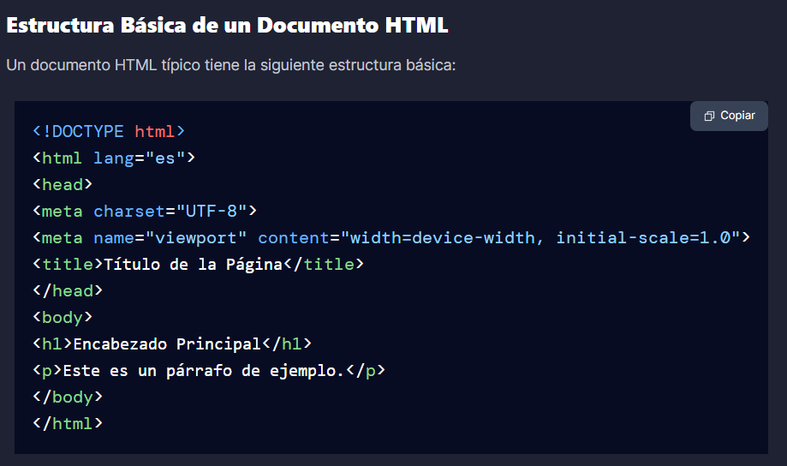
- <!DOCTYPE html>: Declara el tipo de documento y la versión de HTML
- <html>: La raíz del documento html
- <head>: Contiene metadatos y enlaces a recursos extremos
  - Contien metadados sobre el documento HTML, como el titulo, enlaces a hojas de estilo, scripts y metaetiquetas.
  - <title>: Define el titulo de la pagina en la pestaña del navegador
    - Establece el titulo del documento que se muestra en la barra de titulo de navegador o en la pestaña
  - <meta>: Proporciona metadatos como la codificación de caracteres y la configuración de la vista.
    - No son visibles para los usuarios, pero son importantes para los motores de búsqueda y la configuración del navegador.
- <body>: Contiene el contenido visible de la pagina web
  - Contiene todo el contenido visible de la pagina web, como textos, imágenes, videos, enlaces y formularios.
  - Contenido Principal: todo lo que se muestra al usuario en la pagina web se encuentra dentro de <body>
  - Interactividad: Elementos interactivos como botones y formularios se colocan en esta sección.

- PROFUNDIZANDO EN HTML
Elementos de Bloque
- Ocupan todo el ancho disponible de su contenedor y siempre comienzan en una nueva línea. Estos elementos se utilizan para estructurar y dividir el contenido en secciones lógicas.
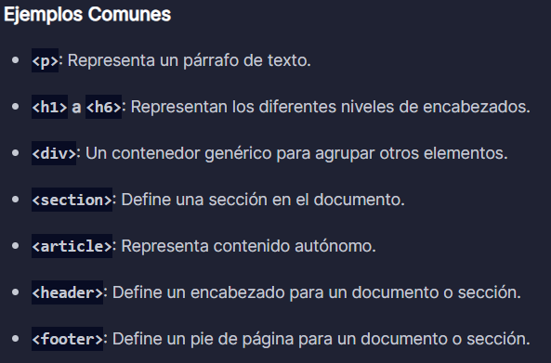
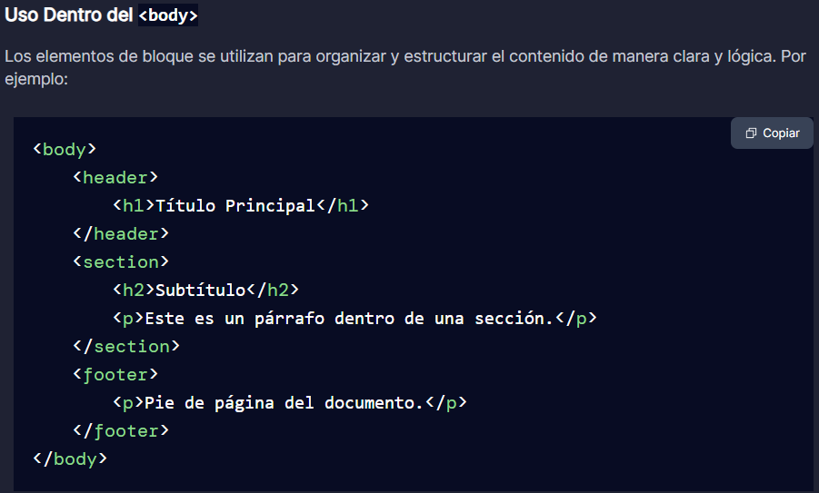
Elementos en Línea
- No inician una nueva línea y solo ocupan el espacio necesario para el contenido. Se utilizan principalmente para estilizar partes especificas del contenido dentro de un bloque.
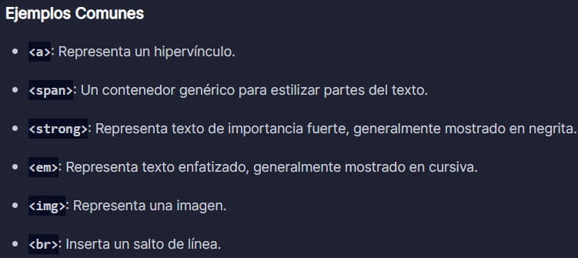
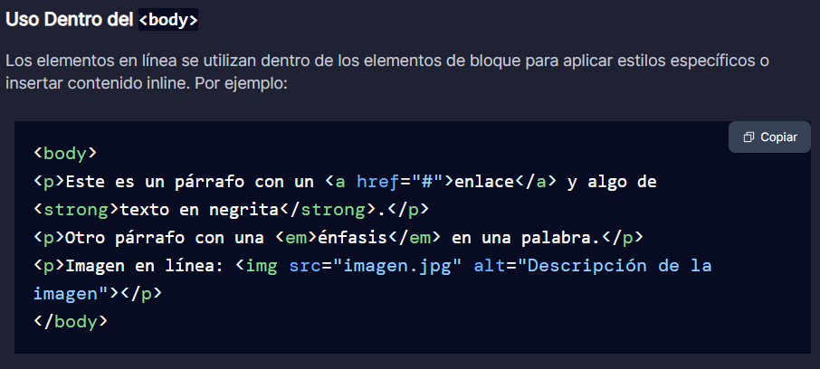

Jerarquia De Encabezados
- Los encabezados (h1 a h6) se utlizan para definir títulos y subtitulos en el contenido. Representan diferentes niveles de importancia, siendo h1 el nivel mas alto y h6 el mas bajo.
- Una regla que tiene el h1 es que se debe tener uno solo por pagina, ya que es una buena practica por un tema de SEO y de accesibilidad
- IMPORTANCIA DE LA JERARQUIA
  - Accesibilidad: ayuda a los usuarios con lectores de pantalla a navegar por el contenido de manera efectiva
  - SEO: los motores de búsqueda utilizan la jerarquía de los encabezados para indexar y entender la estructura del contenido
  - Organización: facilita la lectura y comprensión del contenido al proporcionar una estructura lógica.
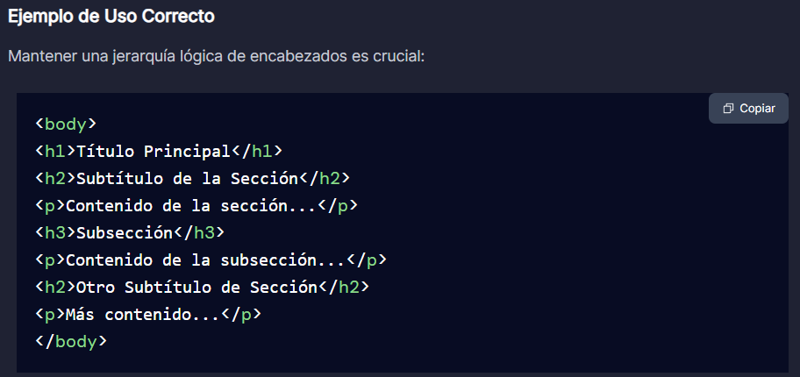
Distinguir entre los elementos de bloque y línea en HTML es fundamental para estructurar y estilizar adecuadamente el contenido web. Mantener una jerarquía lógica de encabezados mejora la accesibilidad y el SEO del sitio, además de facilitar la compresión del contenido para los usuarios.

ENLACES Y MULTIMEDIA
Enlace absoluto
<a href=”https://google.com”>Pagina de ayuda</a>
Esta línea nos redirige a enlace externo de nuestra pagina
Enlace relativo
<a href=”servicios.html”>Servicios</a>
Es un enlace a un archivo que esta dentro mi proyecto/sitio web, nos movemos dentro de nuestra pagina
Enlace interno
<a href=”#Contacto”>Contacto</a>

<section id=”#Contacto”
<p>Contacto<p>
</section>
Nos lleva a una sección específica dentro de la pagina

Target Black
Hace que se abra en una nueva pestaña p ventana cuando se hace clic en él. Esto puede ser útil para mantener la página principal abierta mientras se consulta o envía un correo electrónico.
LISTAS, TABLAS, FORMULARIOS Y BUENAS PRACTICAS EN HTML

TABLAS
<!-- <tr></tr> definen una fila en la tabla -->
<!-- <th></th> definen una celda de encabezado -->
<!-- <td></td> definen una celda de datos -->
<tr> <!--define las filas de la tabla -->

FORMULARIOS
En este video, aprenderemos como crear formularios en HTML, con las etiquetas <form> <input> <textarea> y <select>. También explicaremos los atributos necesarios para los formularios y mostraremos ejemplos de diferentes tipos de controles de formularios como cajas de texto, botones de radio, casillas de verificación y menús desplegables.
<form action = “/submit” method=”post” etiqueta contenedora
</form>
IMPORTANTE A DONDE ENVIAR LOS DATOS DEL FORMULARIO, POR ESO MISMO ACTION CONTIENE LA DIRECCION DONDE SE ENVIARÁN!
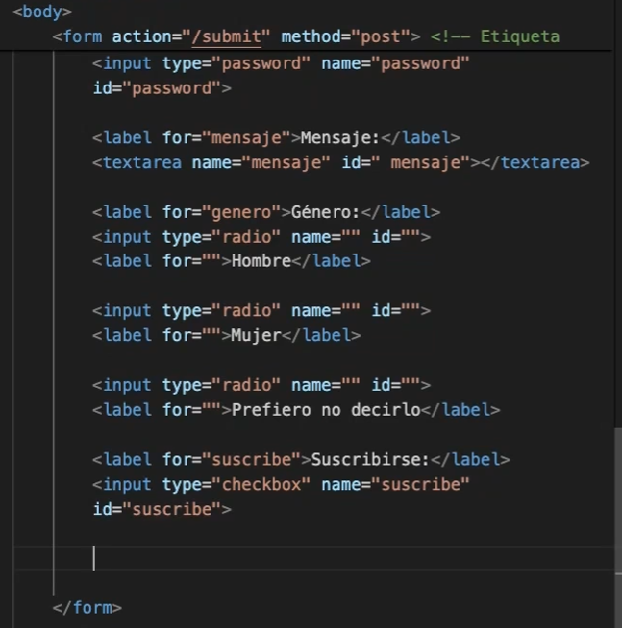
Cada label tiene que ir acompañado de un input, el label declara la “casilla” y el input es quien deja “entrar” la información, importante declarar el tipo del input

ORGANIZACIÓN EL CONTENIDO
- Usar elementos semánticos: utiliza etiquetas HTML5 semánticas como <header>, <nav> , <article>, <section>, <footer> para estructurar el código de manera lógica y significativa.
- Jerarquía de Encabezados: Mantén una jerarquía clara de encabezados (h1 a h6) para organizar el contenido facilitar la navegación tanto para los usuarios como para los motores de búsqueda.
- 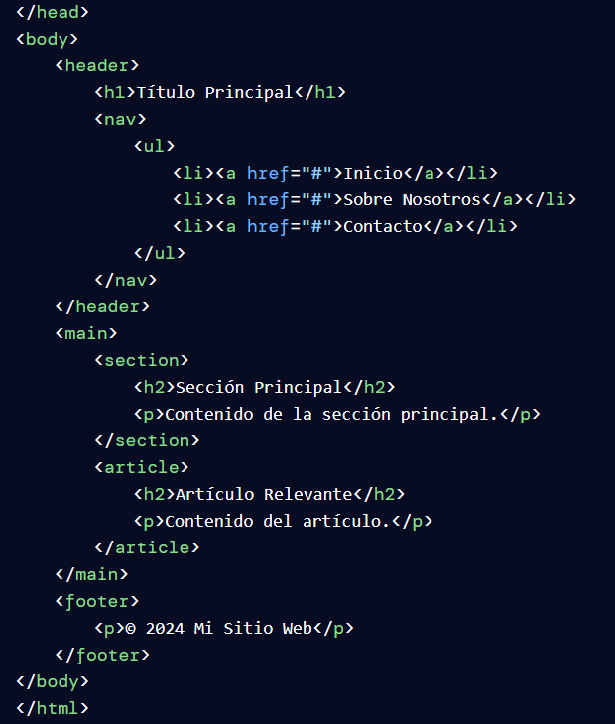
Convenciones de Nombrado de clases e IDs
- Descriptivos: Usa nombres que describan claramente el propósito del elemento
- Estilo CamelCase o guiones: Sigue un estilo consistente, como nombreDeClase o nombre-de-clase.
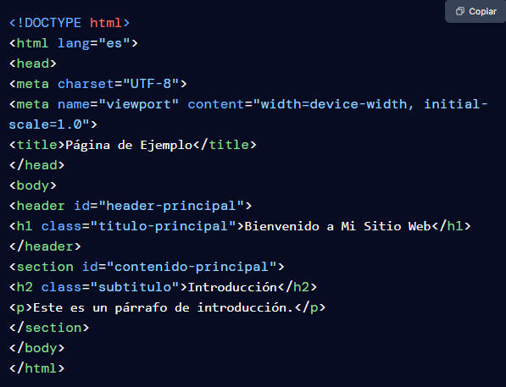
Seguir estas recomendaciones y buenas prácticas en el desarrollo de sitios web con html ayudara a crear sitios bien estructurados, fáciles de mantener y accesibles. La organización lógica, el uso adecuado de comentarios y la adherencia a las convenciones de nombrado son fundamentales para el desarrollo web profesional y efectivo.

